Dr. Francisco Saitua Doren.
Hospital Padre Alberto Hurtado – Servicio de Salud Metropolitano Sur Oriente
Jefe de Servicio Cirugía Infantil
Santiago – Chile

Hernia Inguinal Atascada.

- Introducción: La hernia inguinal en el niño corresponde a la persistencia del Conducto Peritoneo Vaginal (constituyendo el saco herniario) con contenido visceral en su interior. Son del tipo indirecta, i.e. protruyen desde el orificio inguinal profundo, en el 98% de los casos por lo que en la práctica se debe considerar que no existe un defecto en la pared abdominal. La hernia inguinal no complicada se presenta como un aumento de volumen asintomático en la región inguino escrotal. El contenido herniario avanza por el canal inguinal y se reduce libremente.
- Definición: corresponde a aquella hernia inguinal en que el contenido del saco herniario no logra reducirse en forma espontánea o por los padres del paciente dentro de la cavidad abdominal, debido a la presencia de una desproporción entre el continente (asas) y contenido (anillo), evolucionando espontáneamente hacia la necrosis de la víscera atascada de no lograr la reducción dentro de un período tiempo corto.
- Fisiopatología: el atascamiento se produce por la desproporción entre el contenido visceral del saco herniario y el anillo inguinal superficial. Esta desproporción se produce al ser las asas intestinales moldeables, blandas y móviles en relación con una estructura rígida de tejido aponeurótico. Dado que inicialmente existe paso de proximal a distal, la compresión contra el anillo inguinal superficial produce una dificultad al retorno linfático y venoso del asa, generando el edema que aumenta el tamaño del asa y perpetua el ciclo, impidiendo su reducción espontánea. En la medida que la situación se mantiene la obstrucción al retorno venoso se hace completa, se obstruye el lumen intestinal, se compromete la irrigación arterial y posteriormente la vitalidad del asa. La mucosa es el sitio de mayor sufrimiento por la isquemia constituyendo una eventual fuente de penetración bacteriana. Por otra parte es importante saber que el intestino del niño tolera mejor que el adulto la hipoxia e isquemia. Esto último condiciona que en una hernia atascada por un período de 6 a 12 horas se puede intentar la reducción cerrada. En el caso de las niñitas el ovario es otro órgano que puede atascarse. En estos casos no siempre esta comprometida la irrigación de la gónada (“ovario deslizado”) y el atascamiento ha ocurrido por el paso del ovario, empujado por la presión intraabdominal, a través del anillo inguinal superficial no logrando su posterior reducción.
- Epidemiología: El riesgo de una inguinal atascada es de aproximadamente un 12%, sin diferencia por sexo o por lado de presentación. Influye la edad del niño, ya que en menores de 1 año el riesgo es de cerca de un 75%, donde un 30% es en menores de 2 a 3 meses, un 25 % para niños entre 3 y 6 meses y 20% entre los 6 meses y el año. Otro grupo de niños con un mayor riesgo de atascamiento son aquellos con patologías que condicionen un aumento de la presión intraadominal (derivación ventrículo peritoneal, peritoneo diálisis, etc.)
- Formas de presentación: lo frecuente es un niño con antecedente conocido de hernia inguinal que bruscamente inicia aumento de volumen doloroso en la región inguinal, que sus padres no son capaces de reducir. Se agrega cambio de coloración (violáceo) en la superficie inguino escrotal. Otras formas son irritabilidad y llanto doloroso sin causa evidente para los padres, debut de hernia inguinal dolorosa, hallazgo por los padres o en control pediátrico de aumento de volumen duro (ovario), móvil, no reductible en la región inguinal de la niñita, signos de obstrucción intestinal: vómitos biliosos o fecaloídeos, distensión abdominal, deshidratación y dolor (esto se puede ver incluso en prematuros hospitalizados). Algunos pacientes presentan hematoquezia, traduciendo el daño mecánico y/o isquémico de la mucosa.
- Diagnóstico diferencial: adenopatías inflamatorias de la región inguinal, hidrocele a tensión, quiste del cordón o quiste de Nuck en la niñita, torsión testicular en testículo normal o criptorquídico. La hernia crural puede ser de difícil diagnóstico en el niño y confundirse con una hernia inguinal atascada dado que normalmente es dolorosa y su reducción no es fácil por contener fundamentalmente epiplón. (La clave en este caso es que el aumento de volumen sensible está medial al latido de la arteria femoral)
- Estudio: el diagnóstico es clínico y por lo general no se requiere de exámenes para establecerlo. Ocasionalmente puede ser de utilidad la ecografía que permitirá diferenciar una adenopatía, ovario atascado, quiste del cordón e hidrocele. Se debe recordar que la ecografía es un examen que depende del operador por lo que siempre se debe correlacionar sus hallazgos con la clínica. La radiografía de abdomen simple permite establecer el diagnóstico de obstrucción intestinal, descartar la perforación intestinal en casos avanzados y ocasionalmente ver el asa intestinal en el canal inguinal. Otros exámenes de utilidad en casos graves y avanzados son Gases venosos, electrolitos plasmáticos y hemograma para chequear el medio interno.
- Tratamiento: siempre consiste en la reducción seguido de la herniorrafia. Los tiempos en que estos procedimientos se realizan depende de las horas de evolución de la enfermedad.
- Menos de 6 horas reducción cerrada y herniorrafia programada en 48 horas.
- Entre 6 y 12 horas de evolución, descartar clínicamente signos de compromiso isquémico del asa atascada. Realizar reducción cerrada en los casos sin compromiso evidente y herniorrafia programada en 48 horas.
- Más de 12 horas, salvo excepciones, estabilización general para luego realizar reducción quirúrgica inmediata del contenido herniado y atascado. En los casos necesarios se deberá realizar resección intestinal.
- El daño de la mucosa y permeación bacteriana hacen que en este procedimiento se produzcan bacteremias, por lo que en los casos indicados este debe ser realizado bajo profilaxis antibiótica.

- Maniobra de Reducción: Taxis: siempre debe ser realizada con calma y explicando a los padres la situación. Debemos lograr tener al niño tranquilo y muchas veces sedarlo (dormonid 0,1 mg / kg + fentanyl 2 ug/kg). Las hernias con pocas horas de evolución se reducirán con mayor facilidad y en ellas podemos intentar la reducción inmediata. El objetivo de la maniobra es reducir el edema de las asas atascadas para lograr la disminución de volumen que permita pasar retrógradamente por el anillo inguinal superficial. Clásicamente se recomienda poner al niño en posición de Trendelemburg por 20 a 40 minutos, en mi experiencia personal esto es de utilidad dudosa agregando mayor tiempo de hipoxia al asa atascada. Con una mano el operador fija el anillo inguinal superficial (Figura 2) y con la otra inicia compresión y tracción, suave y constante, hacia el escroto del asa distal. Esta es la etapa más importante de la maniobra y puede durar hasta 10 minutos. ¡No pierda la paciencia, el edema es prácticamente siempre reductible! Una vez que el operador siente que ha logrado soltar la zona de obstrucción intenta la reducción del contenido herniario a la cavidad abdominal manteniendo la presión sobre el asa distal a nivel escrotal (figura 3). Finalmente se reduce todo el contenido a la cavidad abdominal (figura 4). Se debe advertir a los padres de las posibles evoluciones del paciente e instruir de consultar precozmente ante evoluciones desfavorables. (Ej. vómitos, fiebre, distensión abdominal, hematoquezia, etc.). La etapa de observación post reducción es muy importante y en algunos casos se debe hacer hospitalizada.
En los casos en los que la maniobra no es exitosa esta puede intentarse nuevamente o bien obligará a la reducción quirúrgica urgente.
La hernioplastía que debe seguir a la maniobra de reducción de una hernia atascada idealmente se realiza al menos 48 horas después, para que el edema tisular sea reabsorbido y permitir un procedimiento con menor riesgo de daño a las estructuras del cordón espermático. (vasos espermáticos y conducto deferente). Esta intervención se realiza generalmente en forma ambulatoria, con exploración del lado contralateral cuando el paciente es menor de 1 año. El post operatorio es muy favorable.
En los casos en que no se ha logrado reducir la hernia y en la exploración se comprueba que el asa intestinal tiene su vitalidad conservada el procedimiento es el mismo pero con un riesgo algo mayor (3 a 5 %) de daño a estructuras vecinas. En estos casos el post operatorio también es muy favorable.
Sí en la exploración de una hernia atascada se comprueba necrosis intestinal se debe realizar la resección del asa comprometida con anastomosis primaria además de la hernioplastía. El manejo post operatorio pasa a ser el de una resección intestinal.

Comentario Final: la hernia inguinal es una condición frecuente en el niño y su tratamiento oportuno es muy importante para evitar complicaciones de mayor morbilidad como lo es su atascamiento. La conducta frente a toda hernia inguinal atascada debe ser siempre, salvo excepciones, intentar pacientemente la maniobra de reducción y posteriormente la hernioplastía. La cirugía de urgencia tiene mayores riesgos asociados y de recidiva

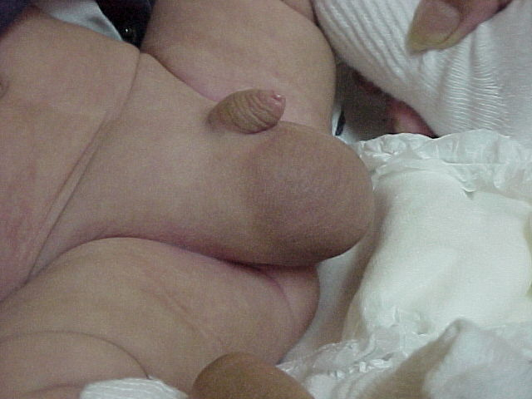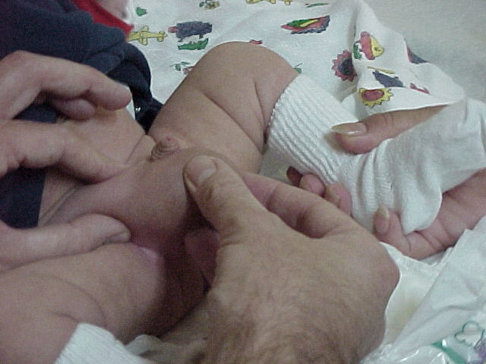
Figura 1 Figura 2

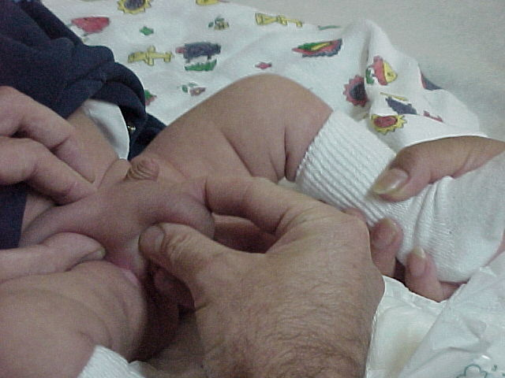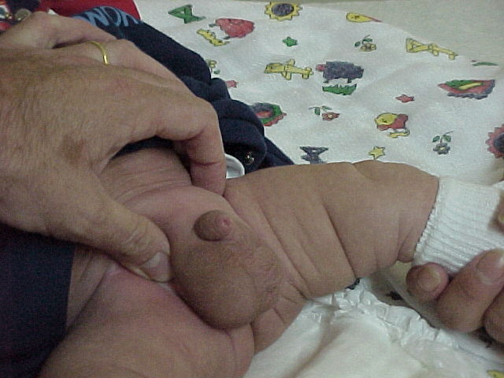
Figura 3 Figura 4
Bibliografía

- O’Neill JA (eds): Pediatric Surgery 5 Ed, Mosby 1998

